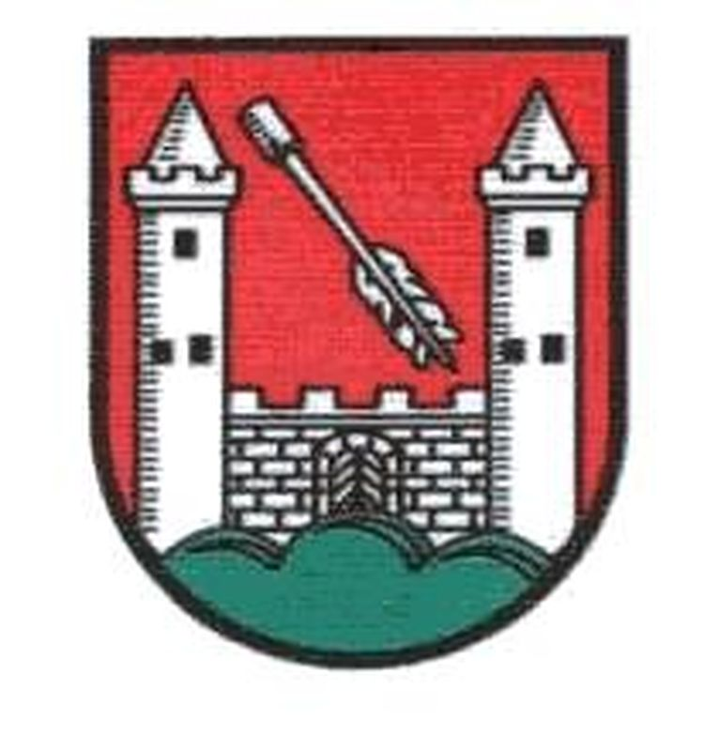

WÓJT GMINY
JANOWICE WIELKIE
Kamil Kowalski
OGŁOSZENIE:
Powstaje Strategia Rozwoju Gminy Janowice Wielkie

W związku z przystąpieniem przez Gminę do opracowania dokumentu pod nazwą „Strategia Rozwoju Gminy Janowice Wielkie na lata 2016-2025” Wójt zaprasza mieszkańców i przedstawicieli wszystkich zainteresowanych podmiotów z obszaru Gminy do udziału w warsztacie strategicznym.
Warsztat jest rodzajem spotkania roboczego, podczas którego wykonawca dokumentu – firma Eko Geo-Glob Rafał Modrzejewski - omówi z uczestnikami spotkania założenia strategii i wspólnie, w oparciu o dyskusję poszuka mocnych i słabych stron gminy, szans i zagrożeń dla niej (zgodnie z tzw. analizą SWOT).
Spotkanie jest otwarte dla wszystkich zainteresowanych przyszłością naszej gminy, którzy chcieliby swoim głosem wpłynąć na kierunek jej rozwoju. Odbędzie się 26 lipca br. (we wtorek) o godz. 16.30 w Świetlicy Wiejskiej „Rudawy’ w Janowicach Wielkich, ul. 1 Maja 25. Zapraszamy do udziału!
Jednocześnie informujemy, że na stronie internetowej Gminy będą umieszczane kolejne informacje o procedurze powstawania Strategii, w tym również jej projekt wyłożony do konsultacji społecznych.
/-/ Kamil Kowalski
Wójt Gminy Janowice Wielkie

Janowice Wielkie, dnia 15.07.2016 r.

